《回顾整理》教案
一、创设情境，整体回顾
谈话：同学们，有一次，爱迪生把一只灯泡交给他的助手阿普顿，让他计算一下这只灯泡的容积是多少。阿普顿是普林顿大学数学系高材生，数学素养相当不错。他拿着这只梨形的灯泡，打量了好半天，又特地找来皮尺，上下量了尺寸，画出了各种示意图，还列出了一道又一道的算式。一个钟头过去了。爱迪生着急了，拿过灯泡，很快就将灯泡的容积算出来了，同学们，你知道爱迪生是怎样求出灯泡的容积的吗？
预设：把这只灯泡装满水，倒入一个正方体的容器里，求出水的体积，就是灯泡的容积。
追问：你怎么会
谈话：你的想法和爱迪生不谋而合。爱迪生当时把这只灯泡装满水，再把水倒在量杯里，量杯量出来的水的体积，就是灯泡的容积。
追问：这个故事蕴含着怎样的数学思想方法？
预设：将灯泡容积转化成水的体积。
师：这里用到了转化的数学思想。（板书：转化）
二、梳理归网，主体内化
1．回顾以往转化的经验。
追问：其实在我们以前的学习中，已经多次运用过转化的策略，想一想，在哪些地方用到了这种策略?
预设生可能会说：（1） 在求面积时，是将平行四边形转化成长方形；把三角形、梯形转化成平行四边形；把圆形转化成长方形；
小结：同学们刚才提到的用到转化解决的问题，我们可以给他归归类，这都属于形的转化。（板书）那么在其他方面我们有没有用到转化的方法呢？
（2） 计算异分母分数加减法转化成同分母分数加减法；小数乘除法转化成整数乘除法；分数除法转化成分数乘法
小结：同学们刚才提到的用到转化解决的问题，我们也可以给他归为一类，这些都属于数的转化。（板书）
2、初步感受“转化”的价值。
追问：其实象这样运用转化的策略来解决问题的情况还有很多，转化的策略在我们的学习、生活中很常见，下面请同学们想一想：这些运用转化的策略解决问题的过程有什么共同点？
预设：生可能会说化繁为简、化难为易，化未知的问题为已知的问题。
（板书：未知问题→已知问题）
三、综合应用，整体提高
师：我们一起来看看下面几个问题，看看能不能借助转化策略来解决这些问题。
(一)图形的转化。
1．周长计算中的转化。
求下图的周长。
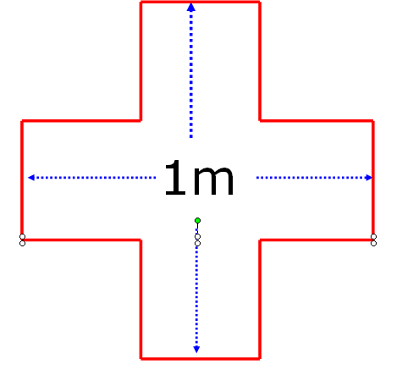
师：谁来指一指表示这个图形的周长包括哪些线段的长度?(学生指)
这是一个不规则图形，要求它的周长该怎么办呢?
预设：将这个图形分割成5个小正方形；分割并拼成一个长方形。
追问：请仔细读题，这道题是让同学们来求这个图形的周长，在割补的过程中面积没变而周长变了没有？（变了）。
生再思考，交流想法。学生再说转化过程，教师课件演示。（转化成正方形的过程）
追问：现在能求出周长吗? 预设：能，是4米。
追问：图形转化时什么没有变? 预设：(周长没有变)
小结：我们在计算这个不规则图形的周长时，是将不规则图形（转化）成规则图形正方形来解决的。简单吗？
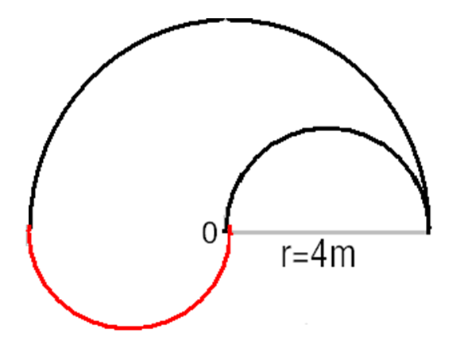
2.谈话：要求这个图形的周长，你想怎样计算？
预设：把两个小半圆可以拼成一个小圆。求这个图形的周长就是求一个小圆的周长加上大圆周长的一半。
追问：小圆直径与大圆直径之间有什么关系？
预设：大圆直径是小圆直径的两倍。
追问：你会求这两部分的周长吗？
预设：生计算。
追问：你发现了什么？
预设：我发现了两部分的周长相等，这个图形的周长就是一个大圆的周长。
小结：看来转化确实很有用，它可以帮助我们将不规则图形转化成一个规则图形来计算，使问题化难为简。
继续追问：那么你能猜一下这个图形的周长是多少吗？出示课件。
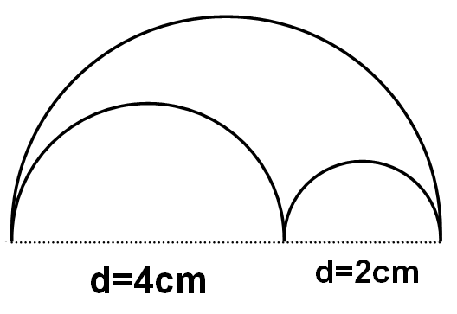
预设：生猜测这个图形的周长也是一个大圆的周长。
追问：为什么你猜这个图形的周长也是一个大圆的周长呢？
预设：生发现两个小圆的直径之和等于大圆的直径。
追问：你能通过计算来验证一下吗？分别计算一下这三部分的周长各是多少？
预设：生计算三部分的周长。发现两个小半圆的周长等于大圆周长的一半。
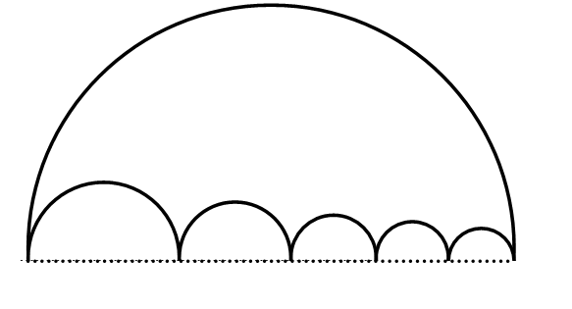
再次追问：那么中间有三个小圆呢？4个呢？
预设：图形的周长也是一个大圆的周长。
小结：以此类推，中间有多个小半圆呢，我们也可以把它转化成一个大圆。刚才大家用了转化和类推的方法解决了未知的问题。同学们太了不起了，相信下面这个问题也一定难不住大家。
(二)数形转化
1． 出示算式：1/2+1/4+1/8+1/16
追问：你会算吗?怎样算?
预设：通分计算。
再次追问：通分就是把异分母分数转化成同分母分数，是数的转化。观察算式，你有什么发现?每两个加数之间有什么关系?
预设：前一个加数是后一个加数的两倍，后一个加数是前一个加数的二分之一。
追问：如果按这样的规律写下去，下一个加数是多少？预设：1/32
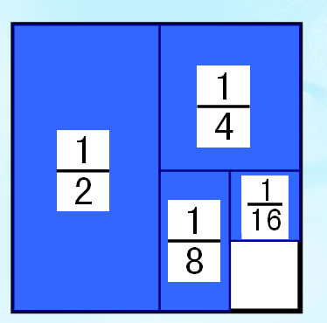
追问：再下一个呢？预设：1/64
再追问：再下一个呢？预设：1/128
继续追问：按照这样的规律写下去，写得足够多，再用通分的方法怎么样？
预设：太麻烦了
追问：那我们能不能想一个更加简便的方法呢？
生小组讨论交流。
引导：其实，如果将这个算式转化为图形，更为有趣。如果用一个正方形表示1，平均分成2份，这一份是多少？
预设：生（齐）1/2,1/4,1/8,1/16.
追问：图中的空白部分是多少呢？ 预设：1/16.
继续追问：观察图与算式，求这个算式的和就是求图中哪个部分的面积?(求涂色部分的面积) 怎么算？
预设：因为用1减去空白部分就是涂色部分，所以算式的和可以转化为1－1/16。即1/2+1/4+1/8+1/16=1－1/16。
小结：她的想法有道理吗？她借助图形的帮助进行算式的转化，非常善于思考。把原来比较复杂的计算变得简单了许多。
2．延伸：如果再加上1/32，我们在原先的图的基础上可以怎样表示？怎样计算？学生直接说结果。
师：本来算加法，比较繁；转化后，算减法，比较简单。这道题不仅是将加法转化成减法，也是将数学算式转化成图形问题。
3．回顾以往数形结合的经验。
小结：数形结合有助于思考，可以帮助我们想到合理的转化方法。其实，数形结合也是一种非常好的数学思想方法，在我们以前的学习中，已经多次运用过数形结合的方法，想一想，在哪些地方用到了这种方法？
帮助学生回忆：线段图，方格图，图形。（板书）
（1）谈话：数形结合的方法确实是一种很好的数学思想方法，这里有一个长方体的表面积是14平方厘米，并能把这个长方体分割成3个完全相同的正方体，求每个正方体的表面积是多少平方厘米？学生自主探索，全班汇报。
预设：学生可能会出现错误。
谈话：看来同学们在解决问题时遇到了困难，那我们可以通过画图来帮助我们解决问题。
预设：生画图，发现长方体一共有14个小正方形面，每个正方形面的面积就是1平方厘米，一个正方体的表面积就是6平方厘米。
小结：通过画图可以把抽象的问题形象化。
（2）除了在图形部分我们用到了数形结合的方法以外，在解决实际问题中也有应用：一个表演队一共男演员20人，男演员比女演员的2倍少4人，女演员有多少人？
谈话：要理清题目中的数量关系，我们可以通过画（线段图）来解决。学生画图解题。
（3）我国的大数学家华罗庚长年致力于数学研究，在深刻体会之后说过这样一段话：“数形本是相倚依，焉能分作两边飞，数缺形时少直观，形少数时难入微，数形结合百般好，隔裂分家万事休。”
追问：你有什么体会？
预设：数形结合很重要，数离不开形，形也离不开数，可以帮助我们解决问题。
四、全课总结
追问：通过今天的学习，你有什么收获?
预设：我知道了数形结合的方法，它可以帮助我们解决问题，使问题变得简单……
小结：除了转化，数形结合，类推以外，数学方法还有很多，掌握数学思想方法，可以帮助我们更有效的解决数学问题，对学好数学至关重要。只要同学们肯动脑思考，就一定会探索出更多更好的数学思想方法。
谈话：最后留一道思考题给大家：老师这里有一个圆，将许多个这样的圆摞起来，会形成一个（圆柱体），那么你能通过圆面积的推导方法来推导出圆柱体的体积公式吗？有想法的同学可以课下与我进行交流。

